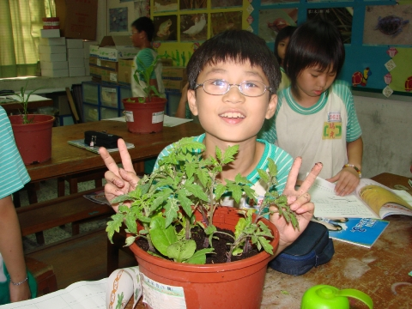

班級：3－6
座號：1 5
姓名：湯珠亮

